Związek Miast Polskich  Informacja prasowa  22 lutego 2023 r. | 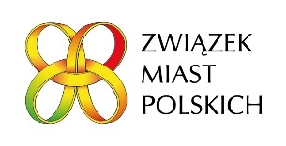

Porozmawiajmy o partycypacji społecznej – zapraszamy na seminarium FRL
i Galę konkursu „Samorządowego Lidera Zarządzania 2022”

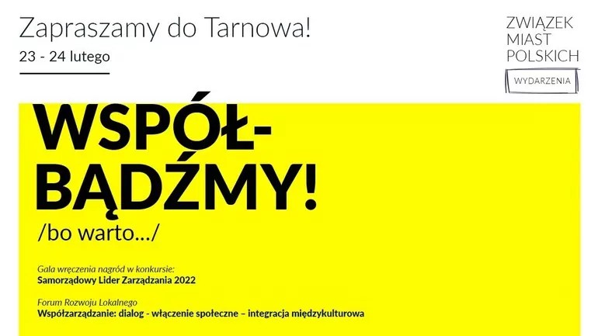

23 i 24 lutego br. Związek Miast Polskich organizuje w Tarnowie wyjątkowe wydarzenie – dwudniową konferencję podsumowującą konkurs „Samorządowy Lider Zarządzania” złożoną z uroczystej Gali finałowej oraz seminarium Forum Rozwoju Lokalnego w formule hybrydowej.
ZMP od ponad 15 lat organizuje konkurs „Samorządowy Lider Zarządzania”. To wyjątkowe, cykliczne wydarzenie, w którym wyróżniamy najlepsze praktyki zarządcze samorządów lokalnych w Polsce.
W roku 2022 tematem przewodnim konkursu była „Komunikacja – partycypacja – współzarządzanie”. Jego celem było zidentyfikowanie, docenienie i wyróżnienie miast, które, zgodnie z ideą „otwartego rządzenia”, efektywnie komunikują się z interesariuszami oraz skutecznie angażują mieszkańców w życie wspólnoty lokalnej, które wpływają na rozwój lokalny oraz poprawiają usługi publicznych i jakości życia w mieście.
23 lutego w ramach uroczystej Gali podsumowującej konkurs i honorującej wszystkich uczestników edycji 2022, dowiemy się, jakie samorządy dołączą do grona „Samorządowych Liderów Zarządzania”. Chcemy, aby to wydarzenie zapisało się w kalendarium 2023 roku jako wyjątkowe spotkanie, poświęcone partycypacji i włączaniu. Dlatego w ciągu dwóch dni spędzonych w Tarnowie skorzystamy z wyjątkowej oferty wydarzeń, dzięki którym poznamy najlepsze praktyki partycypacji i „otwartego rządzenia” w Polsce, podyskutujemy o wyzwaniach, korzyściach, sukcesach i trudnościach w budowaniu kultury dialogu i włączania społecznego w samorządach.
Natomiast 24 lutego odbędzie się na kolejne seminarium Forum Rozwoju Lokalnego z cyklu „Uruchomienie endogennych potencjałów warunkiem rozwoju małych i średnich miast w Polsce” pod tytułem „Współzarządzanie: dialog - włączenie społeczne – integracja międzykulturowa” w formule hybrydowej.
Uczestnicy seminarium FRL poznają najlepsze praktyki partycypacji i „otwartego rządzenia” w Polsce, a także doświadczenia norweskie w tym zakresie, podyskutują o wyzwaniach, korzyściach, sukcesach i trudnościach w budowaniu kultury dialogu i włączania społecznego w samorządach. Na seminarium można zarejestrować się poprzez formularz: https://zwiazekmiastpolskich.clickmeeting.com/seminarium-frl-33/register w terminie do 23 lutego. Osoby, które wezmą udział w seminarium online, otrzymają indywidualny link do udziału mailowo na adres wskazany w formularzu, w potwierdzeniu rejestracji. Nasze seminaria są transmitowane również na Facebooku, a wszystkie materiały video wraz z prezentacjami są udostępniane na stronie http://www.forum-rozwoju-lokalnego.pl/
Przypominamy, że cykl seminariów jest realizowany w ramach Programu „Rozwój lokalny” wdrażanego przez Ministerstwo Funduszy i Polityki Regionalnej w III edycji Funduszy norweskich i Europejskiego Obszaru Gospodarczego. FRL to uruchomiona przez ZMP otwarta platforma samorządowo-rządowo-eksperckiej debaty oraz zintegrowany pakiet działań służących promocji podejścia oraz narzędzi zrównoważonego i endogennego rozwoju lokalnego.

Związek zaprasza na oba wydarzenia samorządowców, urzędników samorządowych oraz ich partnerów, zaangażowanych w proces partycypacji, a także dziennikarzy.

Program dwudniowego spotkania w Tarnowie znajduje się w załączeniu.

Kontakt: Joanna Proniewicz, rzecznik prasowa ZMP, tel.: 601 312 741, mail: joanna.proniewicz@zmp.poznan.pl

